沙河市城乡规划和城市管理综合执法局
“双随机”工作抽查检查情况公示
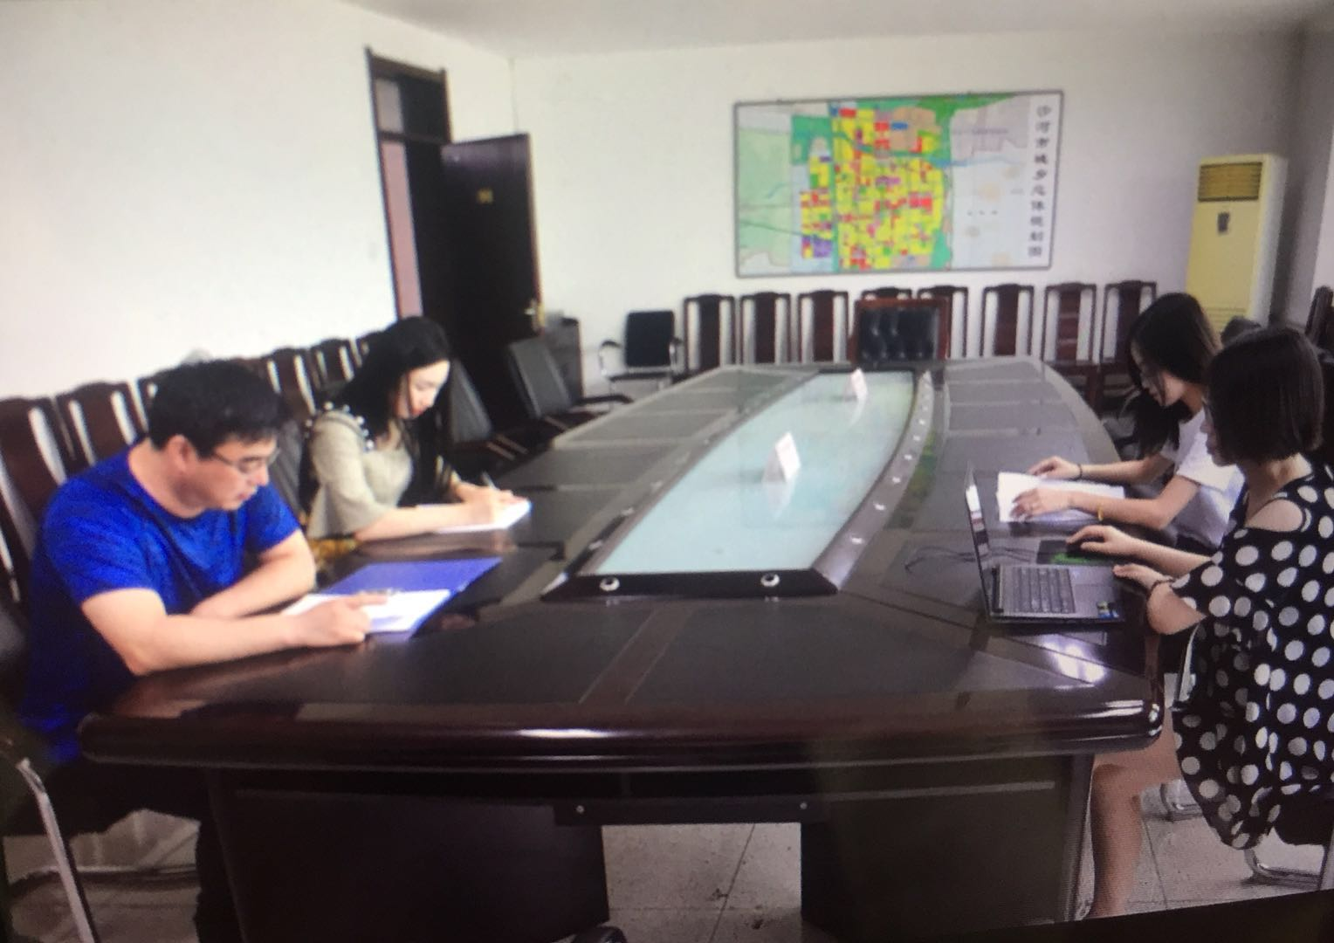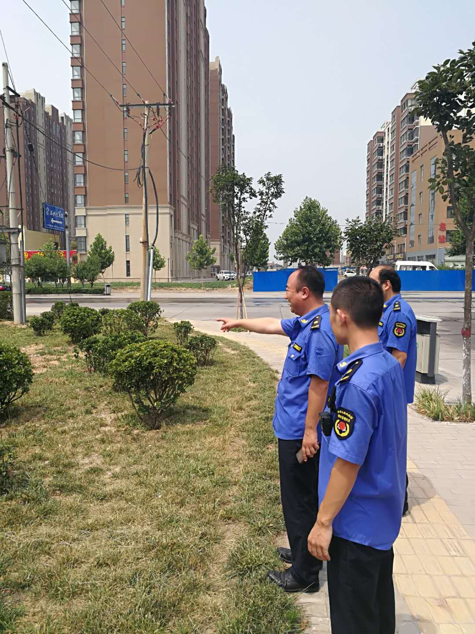
2018年6月29日，我局按照2018年度“双随机、一公开”工作的抽查计划安排，在局二楼会议室进行第二季度的对损坏城市绿地内树木花草或损坏城市绿地及绿化设施等违法行为的监督监察。参加本次抽查工作的人员有“双随机”领导小组成员陈延红、局办公室赵珂洁、宋笑笑、王姣伟（电脑随机抽查员）、苏静涛（摄像人员）。此次抽查内容为：对违反城市绿化的违法行为的监督管理。
随机抽查两名执法人员分别为：裴蒙，执法证号：E580401173、安文华，执法证号：E580401166 。其后“双随机”小组成员陈延红陪同两名执法人员进行检查，本次检查无违反城市绿化的违法行为。
2018年6月29日

